Offerta Nr | 11-1645_F
Data | 11-07-2011
Spedito da | Andrea Cailotto
Azienda | REM
Progetto

Condizioni
Fluido |  | TARTARO GREZZO / C4H5O6K
Viscosità |  | Considerata Max 550cps
Particelle solide |  | Si max 3 mm
Temperatura del fluido |  | Max +50°C
Aspirazione |  | Sotto battente
Modello pompa |  | SN 300-2
Tipo |  | X | Supporto cuscinetti |  |  |  | Monoblocco
Velocità pompa
Capacità +/- 10 %
Rotazione |  | ACW
Attacchi |  | DIN 2501 DN 125
Statore |  | NBR nero alimentare
Rotore |  | SS 316
Trasmissione |  | A crocera
Tenuta |  | A baderna con flussaggio
Corpo pompa |  | SS 316
Comando
Descrizione |  | Riduttore di giri
Modello |  | ROBUS 60
Dettagli motore
Potenza assorbita |  | 18 KW
KW Installati |  | 22 KW |  |  | 4 Poli
Volt/ 3 Fase / HZ |  | 230/400/690 V |  |  | 50 HZ
Tipo motore |  | Standard
Classe /Isolamento |  | F / IP55
Prezzi
9.929,00 euro  Inclusa  635,00 euro |  | -pompa completa  -base in SS 304  -extra per tenuta meccanica doppia con flussaggio

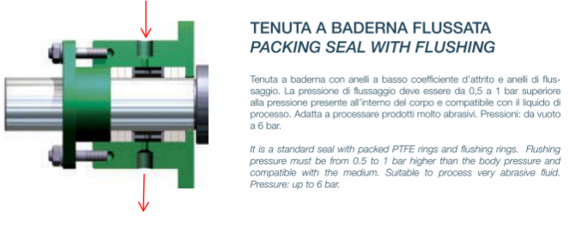
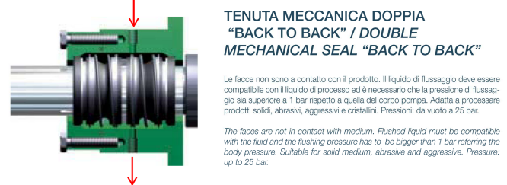

Condizioni:
- -Sconto: prezzi netti
- -Consegna : 5-6 settimane da ordine
- -Pagamento : SOLITO IN USO
- -Trasporto: non incluso
- -Avvisare se la pompa funzionerà con inverter.
- - Imballo : cartone su paletta
- -Garanzia :12mesi: escluse le parti di normale usura
- -Validità offerta : 3 mesi

Cordiali saluti,
Andrea Cailotto
Area Manager
-------------------------------------
NOVA ROTORS SRL
Tel: +39-0444-888151
Fax: +39-0444-888152
Email : andrea@novarotors.com
Web site: www.novarotors.com

